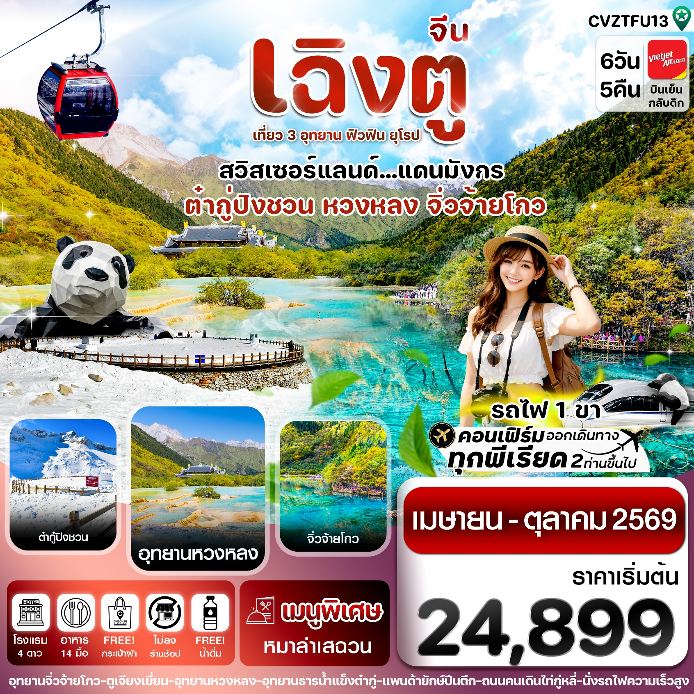
✅เช็คอิน ภูผาสวรรค์ ธารน้ำแข็งหิมะกราเซียร์ “ต๋ากู่ปิงชวน”

✅ดื่มด่ำบรรยากาศ อุทยานฯ หวงหลง มรดกโลกหุบเขามังกรเหลือง
✅รื่นรมย์สวรรค์บนดิน ณ จิ่วจ้ายโกว หุบเขาที่งดงามดั่งภาพวาด
✅ไหว้พระขอพร วัดต้าฉือ อารามพระถังซ๋ำจั๋ง ประวัติศาสตร์ยาวนานกว่า 1,600 ปี
✅ถ่ายรูปคู่แพนด้าเซลฟี่ สุดน่ารัก กลางจัตุรัสหย่างเทียนวอ ตูเจียงเยี่ยน
✅ชมแลนด์มาร์ค หมีแพนด้ายักษ์ปีนตึก ประติมากรรมขนาดใหญ่ของตึก IFS
✅เพลิดเพลินกับ ถนนคนเดินไท่กู่หลี่ และ ถนนคนเดินชุนซีลู่ แหล่งช้อปปิ้งยอดฮิตเมืองเฉิงตู
✅แถมฟรี !! กระเป๋าผ้าลดโลกร้อน ท่านละ 1 ใบ
กำหนดการเดินทาง : เมษายน - ตุลาคม 2569


เส้นทางการบิน |  | เที่ยวบิน | เวลาออก-เวลาถึง |  |  | ระยะเวลาเดินทาง
สุวรรณภูมิ-เฉิงตู (BKK-TFU) |  | VZ3680 | 17.55-22.00 |  |  | 3 ชั่วโมง 55 นาที
เฉิงตู-สุวรรณภูมิ (TFU-BKK) |  | VZ3681 | 23.00-01.15+1 |  |  | 3 ชั่วโมง 00 นาที
กรณีลูกค้ามีซื้อตั๋วภายในประเทศ กรุณาสอบถามคอนเฟิร์มตารางการบินกับทางเจ้าหน้าที่อีกครั้ง
เที่ยวบิน, ราคาตั๋วและรายการอาจมีการเปลี่ยนแปลงได้ตามความเหมาะสม โดยมิต้องแจ้งให้ ทราบล่วงหน้า
วันที่ | รายการท่องเที่ยว |  | รายละเอียดมื้ออาหาร  จำนวน 14 มื้อ |  |  | โรงแรมที่พัก  หรือเทียบเท่า
วันที่ |  |  | เช้า | เที่ยง | เย็น | โรงแรมที่พัก  หรือเทียบเท่า
1 | สนามบินสุวรรณภูมิ-สนามบินเฉิงตูเทียนฟู่-เข้าโรงแรมที่พัก VZ3680 (17.55-22.00) |  | - | - | - | DE RUN DA HOTEL  4 ดาวหรือเทียบเท่า
2 | ซอยกว้างซอยแคบ-นั่งรถไฟไปสถานีหวงหลงจิ่วจ้าย  ( Second Class)(รวมบริการรถขนกระเป๋าไปกับรถบัส)ถึงสถานนีหวงหลงจิ่วไจ้-เดินทางไปพักจิ่วจ้ายโกว |  | 🍽 | 🍽 | 🍽 | NEW JIU ZHAI HOTEL  4 ดาวหรือเทียบเท่า
3 | เที่ยวอุทยานจิ่วจ้ายโกวทั้งวัน (รวมรถในอุทยาน+อาหารบุฟเฟต์)-ไปพักชวนจู่ซื่อ |  | 🍽 | 🍽 | 🍽 | VIEENA HOTEL  4 ดาวหรือเทียบเท่า
4 | อุทยานฯหวงหลง(รวมกระเช้าขึ้นลง+รถแบตเตอรี่)-ไปทะเลสาบเต๋อซี-เข้าพักเต๋อซี |  | 🍽 | 🍽 | 🍽 | TREASURE IN THE CLOUDS  4 ดาวหรือเทียบเท่า
5 | เมืองเฮยสุ่ย-อุทยานธารน้ำแข็งต๋ากู่(รวมกระเช้าขึ้นลง)-เดินทางพักตูเจียงเยี่ยน |  | 🍽 | 🍽 | 🍽 | CENTER INN HOTEL  4 ดาวหรือเทียบเท่า
6 | จัตุรัสหย่างเทียนวู-แพนด้าเซลฟี่-กลับเฉิงตู-วัดต้าฉือ-แพนด้ายักษ์ปีนตึก- ถนนคนเดินไท่กู่หลี่ชุนซีลู่-เดินทางกลับกรุงเทพฯ(สุวรรณภูมิ) VZ3681 (23.00-01.15)+1 |  | 🍽 | 🍽  เมนูพิเศษ สุกี้หม่าล่า | - | 
รายการทัวร์อาจมีการสลับปรับเปลี่ยนตามความเหมาะสม โดยผู้จัดจะคำนึงถึงผลประโยชน์ของลูกค้าเป็นสำคัญ

วันแรก สนามบินสุวรรณภูมิ-สนามบินเฉิงตูเทียนฟู่-เข้าโรงแรมที่พัก
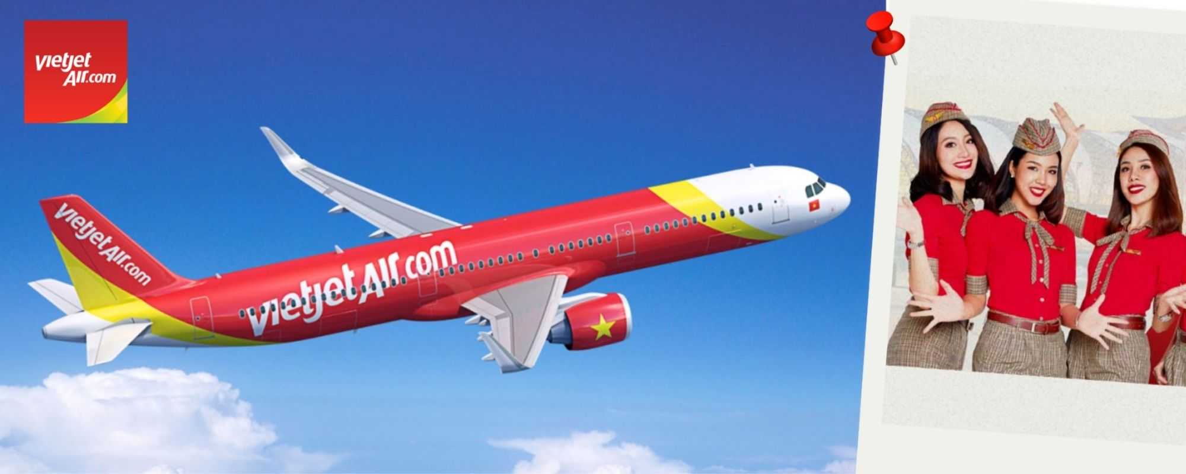
14.30 น. คณะพร้อมกัน ณ สนามบินสุวรรณภูมิ ชั้น 4 เคาน์เตอร์ สายการบิน VIETJET AIR เจ้าหน้าที่ของบริษัทฯ คอยอำนวยความสะดวกให้แก่ท่านก่อนเดินทางขึ้นเครื่อง
17.55 น. นำท่านเหินฟ้าสู่ เมืองเฉิงตู โดยเที่ยวบินที่ VZ3680 ไม่รวมบริการอาหารบนเครื่อง
22.00 น. เดินทางถึงเมืองเฉิงตู หลังผ่านพิธีการตรวจคนเข้าเมืองเรียบร้อยแล้ว
🛏️นำท่านเดินทางเข้าที่พัก DE RUN DA HOTEL 4 ดาว หรือเทียบเท่า

วันที่สอง ซอยกว้างซอยแคบ-นั่งรถไฟความเร็วสูงไปสถานีหวงหลงจิ่วจ้าย Second Class (รวมบริการรถขนกระเป๋า)-
สถานีหวงหลงจิ่วจ้าย-นั่งรถต่อไปจิ่วจ้ายโกว
เช้า รับประทานเช้า ณ ภัตตาคาร (1)
จากนั้นนำท่านเที่ยวชม ถนนโบราณควานไจ่เซี่ยงจื่อ หรือที่เรียกว่า “ถนนซอยกว้างซอยแคบ”เป็นถนนที่มีเสน่ห์ของความเป็นอาคารที่ตกแต่งด้วยเรื่องราววิถีชีวิตการเป็นอยู่ของคนจีนเฉิงตูในสมัยโบราณ ผสมความทันสมัยเข้าไปได้อย่างลงตัว ซึ่งเราสามารถสังเกตได้จากขนาดถนนว่า หากถนนมีความกว้างนั่นหมายถึงพื้นที่สำหรับคนชนชั้นสูง หรือคนมีฐานะ เพราะคนสมัยนั้นโดยสารกันด้วยรถม้านั่นเอง แต่หากเป็นซอยแคบๆ ก็จะเป็นที่พักอาศัยของคนที่มีฐานะปานกลาง ก่อนจะมีการบูรณะให้กลายเป็นแหล่งท่องเที่ยว ถนนคนเดินมี 3 ซอย แต่ละซอยมีความยาวประมาณ 400 เมตร มีร้านค้าเล็กๆ ตั้งเรียงรายอยู่ในแต่ละซอยและตรอกให้เดินช้อปกันเพลิน ทั้งร้านหนังสือ ร้านชา-กาแฟ บาร์ เสื้อผ้า ไปจนถึงร้านอาหารนานาชนิด ให้ท่านได้อิสระเที่ยวตามอัธยาศัย
เที่ยง รับประทานเที่ยง ณ ภัตตาคาร (2)
จากนั้นนำท่านเดินทางสู่ สถานีรถไฟ เพื่อเดินทางด้วยรถไฟความเร็วสูง เดินทางไปยังสถานีหวงหลงจิ่วจ้าย
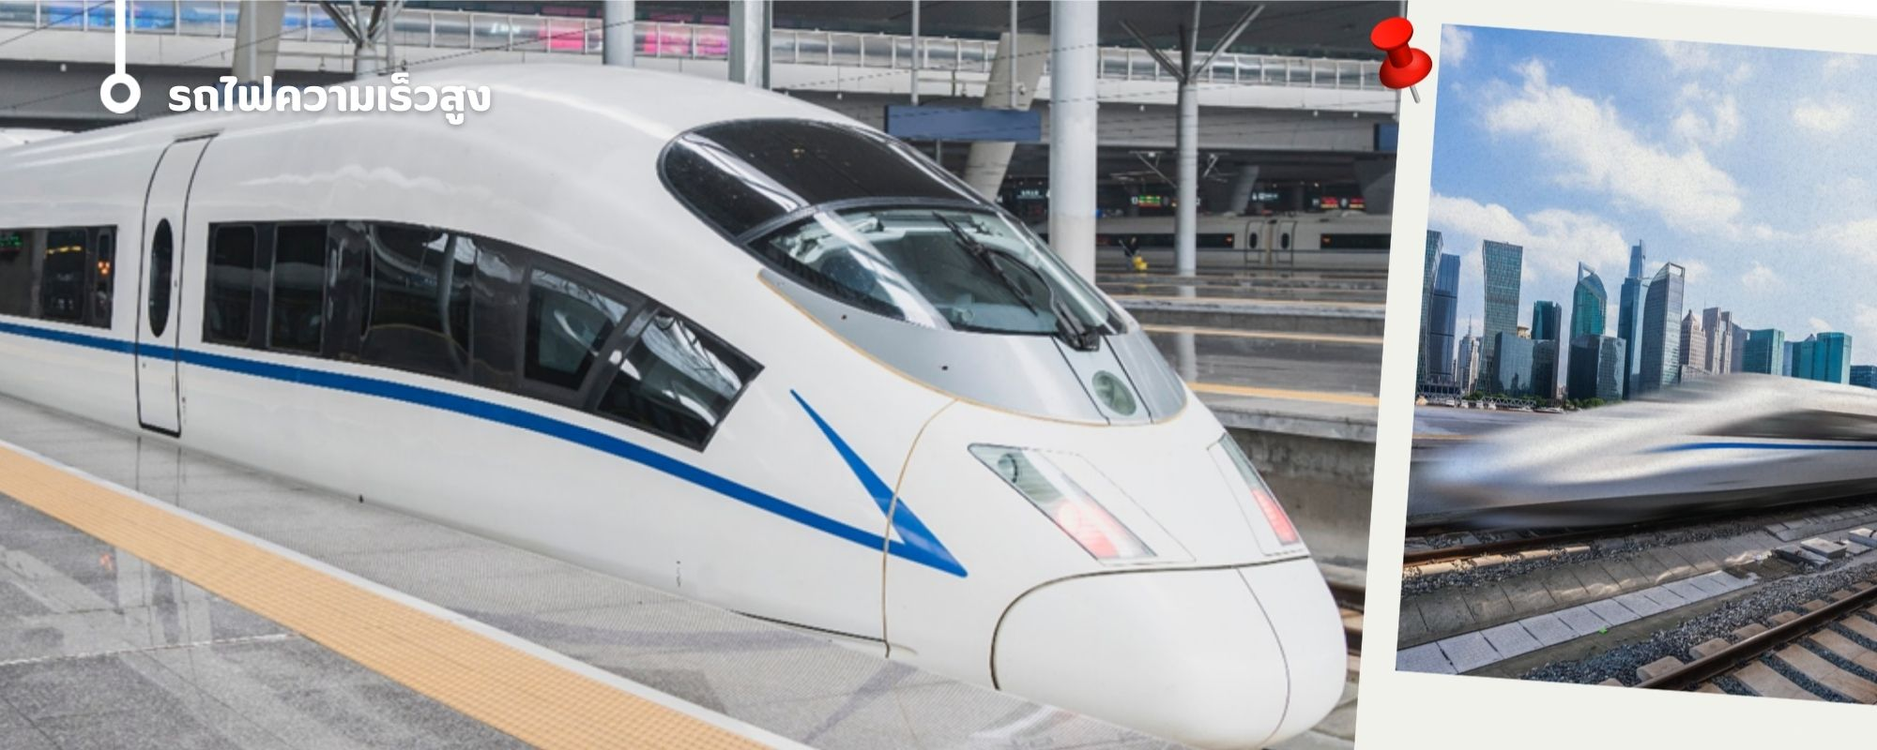
**รวมบริการรถขนกระเป๋าให้ท่านแล้ว**

จากนั้นนำท่านเดินทางสู่ เมืองจิ่วจ้ายโกว โดยรถโค้ช (ประมาณ 2ชั่วโมง) เป็นพื้นที่อนุรักษ์ธรรมชาติทางตอนเหนือของมณฑลเสฉวน ประเทศสาธารณรัฐประชาชนจีน มีชื่อเสียงจากน้ำตกหลายระดับชั้นและทะเลสาบที่มีสีสันงดงาม และได้รับการประกาศให้เป็นมรดกโลกเมื่อปี พ.ศ. 2535 ตั้งอยู่ทางตอนใต้สุดของเทือกเขาเหมินซาน ห่างจากเมืองเฉิงตูไปทางเหนือ 330 กิโลเมตร
ค่ำ รับประทานค่ำ ณ ภัตตาคาร (3)
🛏️นำท่านเดินทางเข้าที่พัก NEW JIU ZHAI HOTEL 4 ดาวหรือเทียบเท่า

วันที่สาม เที่ยวอุทยานฯจิ่วจ้ายโกวทั้งวัน (รวมรถในอุทยาน+อาหารบุฟเฟต์) – เมืองชวนจู่ซื่อ
เช้า รับประทานเช้า ณ ภัตตาคาร (4)
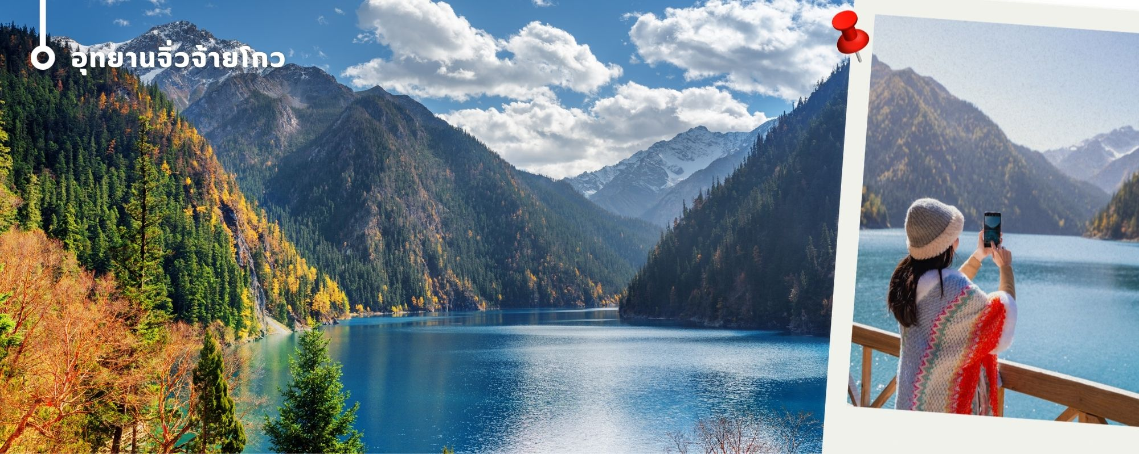
นำท่านเที่ยวชมความงามของ อุทยานแห่งชาติจิ่วจ้ายโกว (รถเวียนอุทยานฯ) ประกอบด้วยระบบนิเวศป่าไม้ที่หลากหลาย ทิวทัศน์ที่สวยงามของที่นี่มีความน่าสนใจเป็นพิเศษ โดยเฉพาะน้ำตกอันตระการตาและนกกว่า 140 สายพันธุ์อาศัยอยู่ในหุบเขาแห่งนี้ รวมไปถึงพืชและสัตว์ใกล้สูญพันธุ์อีกจำนวนมากและนอกจากนี้ยังมีจุดไฮไลท์สำคัญของอุทยานแห่งชาติจิ่วจ้ายโกว
ในช่วงเดือนตุลาคมการเปลี่ยนสีของใบไม้ และการตกของหิมะขึ้นอยู่กับสายพันธุ์และสภาพอากาศ
นำท่านเที่ยวชม หมู่บ้านซูเจิง (Shuzheng Village) เป็นหนึ่งใน 9 หมู่บ้านแห่งจิ่วจ้ายโกว เป็นหมู่บ้านเก่าแก่ของชาวทิเบต ล้อมรอบด้วยความสวยงามของธรรมชาติ จากนั้นใช้บริการรถเวียนอุทยานฯ เพื่อเดินทางเที่ยวชมจุดไฮไลท์สำคัญของอุทยานแห่งชาติจิ่วจ้ายโกว
1.ทะเลสาบยาว (Long Lake)
ทะเลสาบที่ใหญ่ที่สุด สูงที่สุด และลึกที่สุดในจิ่วจ้ายโกว ด้วยเนื้อที่กว่า 581 ไร่ ความยาวกว่า 7 กิโลเมตร และลึกถึง 103 เมตร ทอดตัวโค้งเป็นรูปพระจันทร์เสี้ยว เนื่องจากหิมะบนภูเขาละลายลงมา น้ำในทะเลสาบสีฟ้าสวยงาม ล้อมรอบด้วยยอดเขาสูงชัน และต้นไม้น้อยใหญ่ที่ปกคลุมด้วยหิมะ งดงามราวหลุดออกมาจากภาพวาด ความพิเศษในช่วงฤดูหนาว ทะเลสาบจะกลายเป็นน้ำแข็งหนากว่า 60 ซม. ทำให้นักท่องเที่ยวนิยมมาเล่นสเก็ตน้ำแข็งกันเป็นจำนวนมาก
2.ทะเลสาบห้าสี (Five Flower Lake)
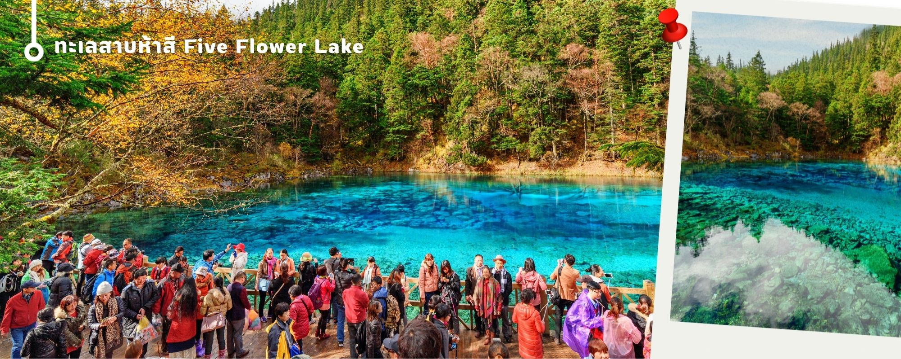
หนึ่งในจุดที่สวยงามและนักท่องเที่ยวแวะมาเยี่ยมชมเยอะที่สุด ตั้งอยู่ที่ความสูงเหนือระดับน้ำทะเลประมาณ 2,472 เมตร น้ำลึกประมาณ 5 เมตร น้ำใสจนเห็นพื้นด้านล่างของทะเลสาบ สีของผืนน้ำสวยงามแปลกตา โดยเฉพาะเมื่อยามแสงอาทิตย์สาดส่องกระทบผิวน้ำ สีของน้ำในทะเลสาบจะสะท้อนเป็นสีสันถึง 5 เฉดสี สวยงามสะกดตา ซึ่งสาเหตุที่ทำให้เกิดสีสันต่างๆ นี้มาจากการสะสมของแร่ธาตุ และพืชน้ำชนิดต่างๆ โดยจะมีสีสันแตกต่างกันไปตามฤดูกาลและช่วงเวลา ยิ่งถ้ามาในช่วงฤดูหนาว ต้นไม้ริมทะเลสาบจะเต็มไปด้วยหิมะสีขาวตัดกับสีของทะเลสาบ ดูสวยงามแปลกตา

เที่ยง รับประทานอาหารเที่ยง ณ ภัตตาคาร (5) อาหารบุฟเฟ่ต์ในอุทยานฯ จิ่วจ้ายโกว
3.น้ำตกธารไข่มุก (Pearl Shoal Waterfall)
หรือ น้ำตกนู่รือหลาง (Nuo Ri Lang Waterfall) ถือเป็นน้ำตกที่ใหญ่ที่สุดในจิ่วจ้ายโกว มีความสูง 40 เมตร กว้าง 310 เมตร เกิดจากหินปูนที่แข็งตัวจนกลายเป็นรูปทรงคล้ายพัด มีสายธารน้อยใหญ่ไหลผ่านลดหลั่นทอดยาวผ่านชั้นหินต่างๆ ยามมีแสงแดดสาดส่องตกลงกระทบผิวน้ำจะส่องประกายราวกับเส้นไข่มุกเหมือนชื่อน้ำตก บางครั้งอาจได้เห็นสายรุ้งจากแสงแดดที่สะท้อนกับละอองน้ำอีกด้วย หากได้มาในช่วงฤดูหนาว ก็จะเห็นหิมะเกาะตามต้นไม้ โขดหิน และถ้าอากาศหนาวมากๆ น้ำที่น้ำตกก็จะกลายเป็นน้ำแข็ง กลายเป็นประติมากรรมจากธรรมชาติที่สวยงาม
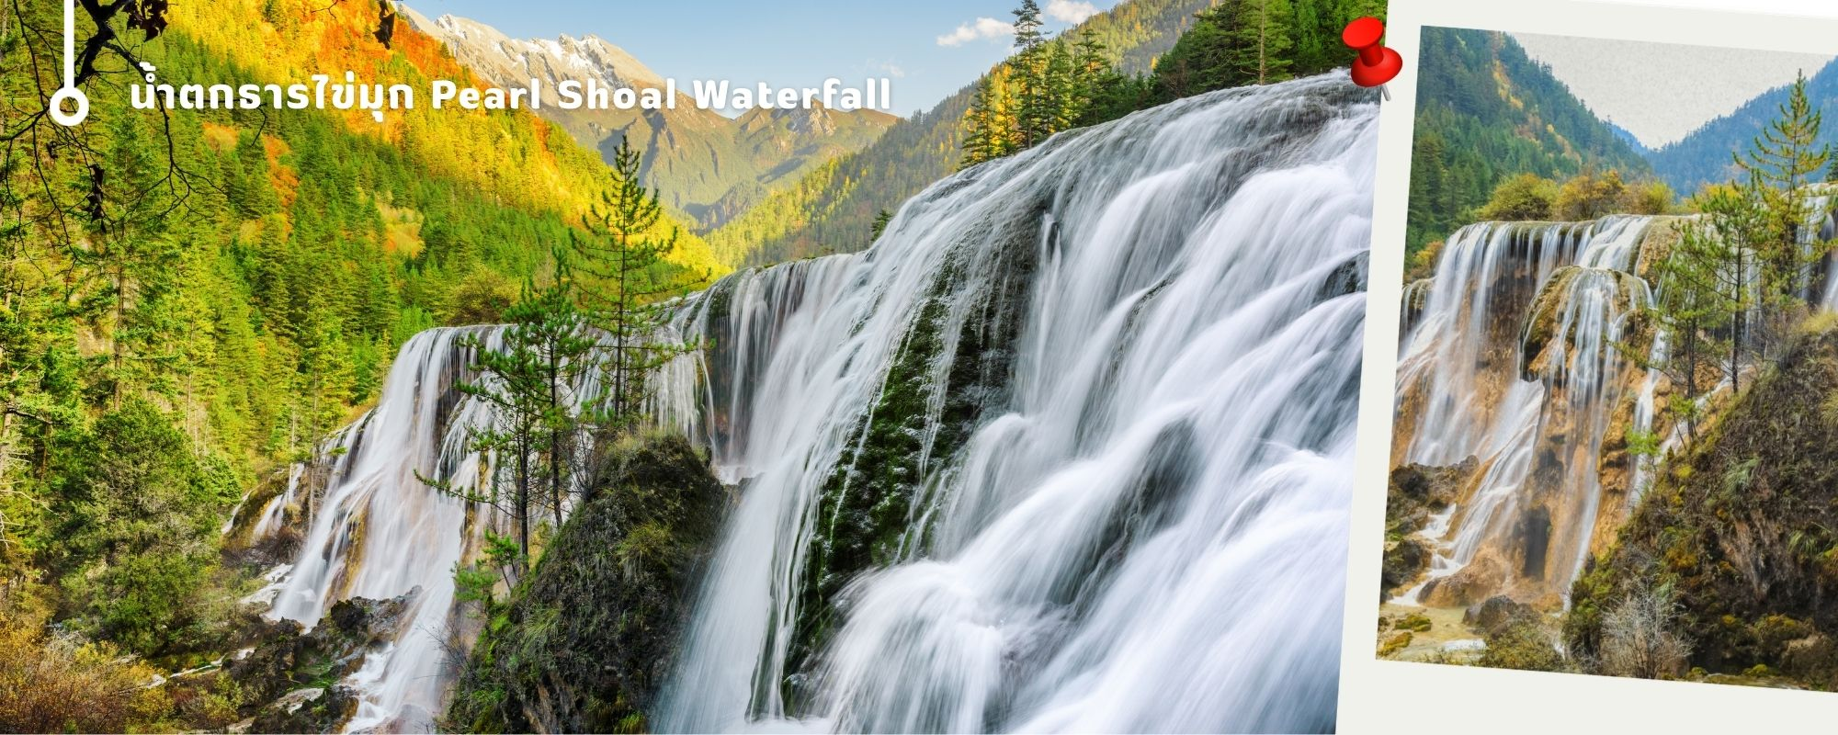
4.ทะเลสาบนกยูง (Peacock Lake) หรือ ทะเลสาบดอกไม้ห้าสี
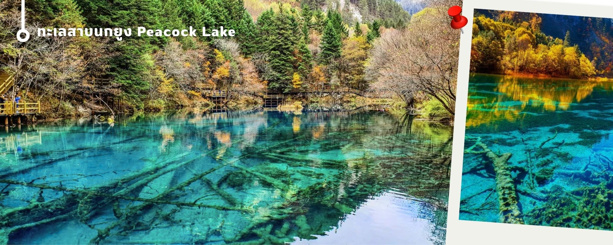
ทะเลสาบมีรูปร่างคล้ายกับนกยูง จึงเป็นที่มาของชื่อ แม้พื้นที่จะไม่กว้างมากนัก มีความยาวเพียงแค่ 310 เมตร แต่ความสวยงามของที่นี่ก็ไม่แพ่จุดอื่นๆ ของอุทยานฯ เพราะน้ำในทะเลสาบเป็นสีฟ้าใสราวกับคริสตัล ไล่เฉดฟ้าอ่อน ฟ้าอมเขียว และน้ำเงินตามความตื้นลึกของน้ำ ในช่วงฤดูหนาวต้นไม้จะถูกปกคลุมไปด้วยหิมะสีขาวนวล ดูแล้วคล้ายนกยูงกำลังจำศีล หากมาในช่วงที่มีแสงแดดจะมองเห็นความงดงามได้ทั่วบริเวณ

5.ทะเลสาบแพนด้า (Panda Lake)
ทะเลสาบแพนด้ามีความลึกเฉลี่ยประมาณ 14 เมตร และระดับน้ำมีการเปลี่ยนแปลงอยู่เสมอ เนื่องจากมีการเชื่อมต่อกับน้ำตกแพนด้าที่อยู่ใกล้เคียง เป็นหนึ่งในทะเลสาบที่สวยงามและโดดเด่นที่สุดในอุทยานแห่งชาติจิ่วจ้ายโกว ด้วยความใสสะอาดของน้ำที่สะท้อนสีเขียวและน้ำเงินสลับกันอย่างลงตัว บวกกับทิวทัศน์โดยรอบที่งดงาม ทำให้ทะเลสาบแห่งนี้เป็นอีกหนึ่งจุดหมายของนักท่องเที่ยวที่มาเที่ยวเยื่อนอุทยานฯ จิ่วจ้ายโกว
หมายเหตุ : สถานที่เที่ยวชมภายในอุทนายฯ จิ่วจ้ายโกว อาจมีการสลับปรับเปลี่ยนตามความเหมาะสมของสถานการณ์ โดยไกด์ท้องถิ่น และหัวหน้าทัวร์จะประเมินถามความเหมาะสมของเวลา และฤดูการท่องเที่ยว รวมไปถึงจำนวนของนักท่องเที่ยว โดยจะคำนึงถึงผลประโยชน์ของลูกค้าเป็นสำคัญ และหากคณะไม่สามารถเดินทางไปชมอุทยานจิ่วจ้ายโกวได้ ไม่ว่าเนื่องจากสภาพอากาศ หรือเหตุผลใดๆ ทางบริษัทฯขอสงวนสิทธิ์ ในการเปลี่ยนสถานที่ท่องเที่ยวเป็น อุทยานแห่งชาติซงผิงโกว หรือ สถานที่เที่ยวอื่นแทน
นำท่านเดินทางไปเมืองชวนจู่ซื่อ (ใช้เวลาเดินทางประมาณ 2 ชั่วโมง) เข้าที่พัก
ค่ำ รับประทานอาหารค่ำ ณ ห้องอาหารโรงแรม (6)
🛏️นำท่านเดินทางเข้าที่พัก VIEENA HOTEL 4 ดาวหรือเทียบเท่า
วันที่สี่ ชวนจู่ซื่อ-อุทยานฯ หวงหลง (กระเช้าขึ้น-ลง หวงหลง + รถแบตเตอรี่)-เมืองเต๋อซี-ทะเลสาบเต๋อซี
เช้า รับประทานอาหารเช้า ณ ภัตตาคาร (7)
นำท่านเที่ยวชม อุทยานหวงหลง (Huanglong) หรือ หุบเขามังกรเหลือง (รวมค่ากระเช้าขึ้น-ลง หวงหลงและรถแบตเตอรี่) ที่ได้รับการขึ้นทะเบียนเป็นมรดกโลก รายล้อมไปด้วยแอ่งน้ำสีฟ้าจำนวนนับไม่ถ้วน และภูเขาสูงใหญ่สลับซับซ้อน อุทยานหวงหลง (Huanglong Scenic and Historic Interest Area) หรือ หุบเขามังกรเหลือง แหล่งธรรมชาติที่อุดมสมบูรณ์บนเทือกเขา Minshan Mountains มีระบบนิเวศที่หลากหลาย ทั้งน้ำพุร้อน น้ำตก แอ่งน้ำหินปูน รวมถึงเป็นแหล่งของพืชพรรณนานาชนิด และสัตว์ป่าใกล้สูญพันธุ์อย่าง แพนด้ายักษ์ และ ลิงจมูกเชิดสีทอง เป็นต้น ที่สำคัญยังมีทัศนียภาพที่สวยน่าทึ่งราวกับเป็นดินแดนสวรรค์ ด้วยคุณสมบัติเหล่านี้ อุทยานหวงหลงจึงได้รับการขึ้นทะเบียนเป็นมรดกโลกโดยองค์การ UNESCO เมื่อปี ค.ศ. 1992
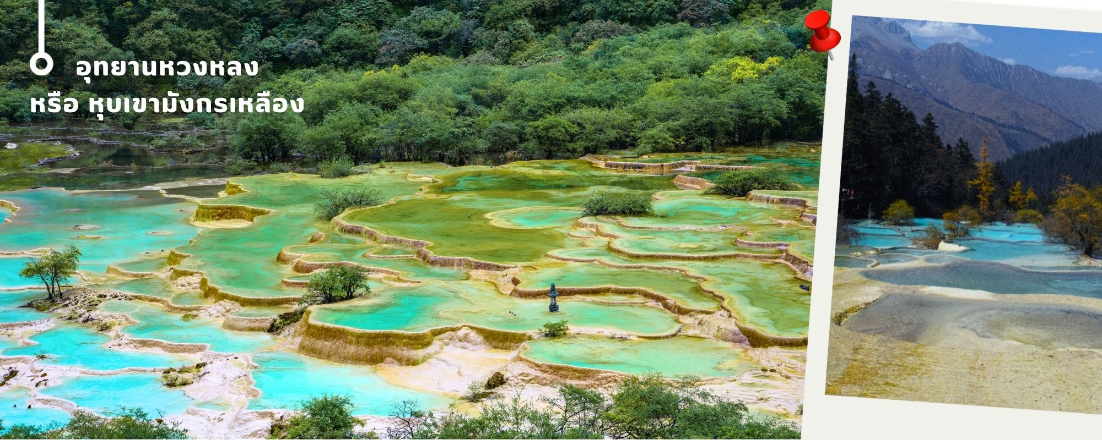
ช่วงเดือนตุลาคมการเปลี่ยนสีของใบไม้ และการตกของหิมะขึ้นอยู่กับสายพันธุ์และสภาพอากาศ

เที่ยง รับประทานอาหารเที่ยง ณ ภัตตาคาร (8)
ได้เวลาอันสมควร นำท่านเดินทางสู่ เมืองเต๋อซี (ใช้เวลาเดินทางประมาณ 3 ชั่วโมง)
หลังรับประทานอาหารเช้า นำท่านแวะชมความสวยงามของ ทะเลสาบเต๋อซี (Diexi lake) ทะเลสาบตั้งอยู่ที่ระดับความสูงกว่า 3,000 เมตรเหนือระดับน้ำทะเล อากาศบริสุทธิ์และเย็นสบายช่วยเสริมให้ประสบการณ์การเยี่ยมชมเต็มไปด้วยความประทับใจ ไม่เพียงแต่จะดึงดูดนักท่องเที่ยวด้วยความสวยงามของธรรมชาติ แต่ยังเป็นจุดหมายที่เหมาะสำหรับการขี่จามรีและสำรวจวัฒนธรรมท้องถิ่นของชาวทิเบตที่อาศัยอยู่ในบริเวณใกล้เคียง
ค่ำ รับประทานอาหารค่ำ ณ ห้องอาหารโรงแรม (9)
🛏️นำท่านเดินทางเข้าที่พัก TREASURE IN THE CLODS HOEL 4 ดาวหรือเทียบเท่า
วันที่ห้า เมืองเฮยสุ่ย-อุทยานธารน้ำแข็งต๋ากู่(รวมกระเช้าขึ้นลง)-ตูเจียงเยี่ยน-ธารน้ำสีฟ้า Blue Tears
เช้า รับประทานอาหารเช้า ณ ภัตตาคาร (10)
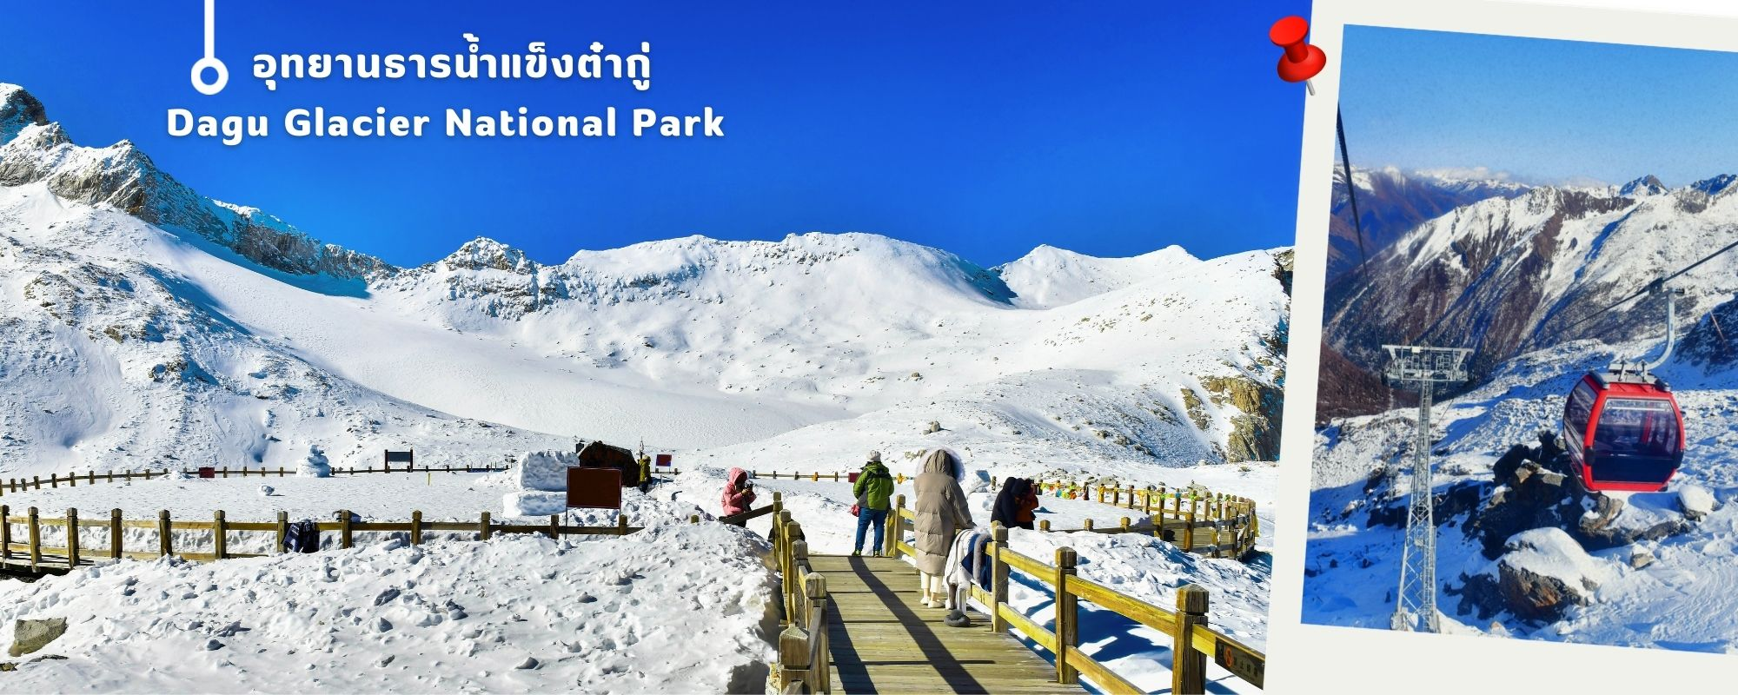
จากนั้นนำท่านเดินทางสู่ เมืองเฮยสุ่ย (ใช้เวลาเดินทางประมาณ 2 ชั่วโมง)เพื่อเดินทางไปยัง อุทยานธารน้ำแข็งต๋ากู่ (รวมกระเช้าขึ้นลง) ต๋ากู่ปิงชวน หรือ Dagu Glacier National Park เป็นธารน้ำแข็งกลาเซียร์ที่สวยงามที่สุดแห่งหนึ่งของโลก และเป็นสถานที่ท่องเที่ยวระดับ 4A ของจีน ตั้งอยู่ที่เมืองเฮยสุ่ย ในมณฑลเสฉวน ห่างจากเมืองเฉิงตูประมาณ 300 กิโลเมตร ถือเป็นธารน้ำแข็งที่อายุน้อยที่สุด ที่ตั้งอยู่ในระดับความสูงที่ต่ำที่สุด และอยู่ใกล้กับเมืองมากที่สุดในบรรดาธารน้ำแข็งทั้งหมด โดยอยู่สูงจากระดับน้ำทะเลประมาณ 3,800-5,100 เมตร จุดสูงที่สุดที่นักท่องเที่ยวสามารถขึ้นไปได้จะอยู่ที่ 4,860 เมตร
การตกและความหนาของหิมะขึ้นอยู่กับสภาพอากาศ
เที่ยง รับประทานอาหารเที่ยง ณ ภัตตาคาร (11)
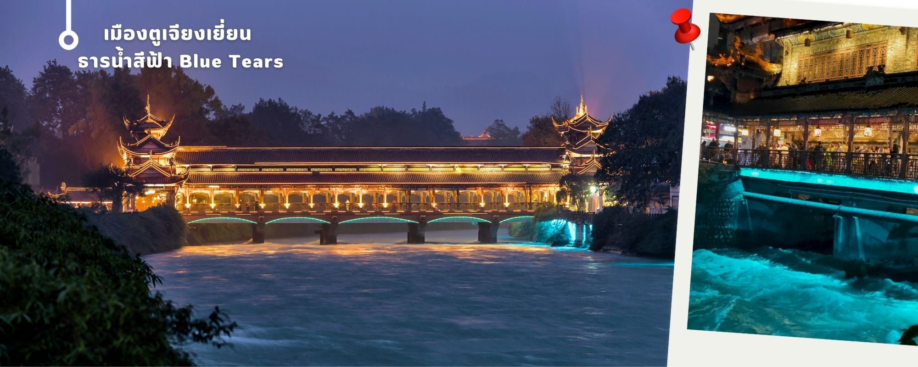
จากนั้นนำท่านเดินทางสู่ เมืองตูเจียงเยี่ยน (ใช้เวลาเดินทางประมาณ 3 ชั่วโมง) เมืองนี้เป็นแหล่งโครงการชลประทานต้นแบบสมัยโบราณที่มีประวัติยาวนานมากกว่า 2,274 ปี ตั้งอยู่ในมณฑลเสฉวน เพื่อแก้ปัญหาน้ำท่วมในพื้นที่ลุ่มแม่น้ำ Minjiang และเพื่อจัดสรรน้ำสำหรับการเกษตรนี้ โดยการสร้างควบคุมน้ำที่ไม่ต้องพึ่งพาเขื่อนชลประทานนี้ยังคงใช้งานได้ดีจนถึงปัจจุบันและได้รับการยกย่องให้เป็นหนึ่งในมรดกโลกโดยองค์การยูเนสโก และยังถือเป็นต้นแบบของภูมิปัญญาด้านการจัดการทรัพยากรน้ำของจีน ไม่เพียงแต่ได้รับการ ยกย่องในด้านวิศวกรรมอันชาญฉลาดและประโยชน์ต่อระบบนิเวศเท่านั้นแต่ยังเป็นที่รู้จักในฐานะสถานที่ชมความงามของปรากฏการณ์ “น้ำตาสีฟ้า” ที่ตราตรึงใจนักท่องเที่ยวทั่วโลก

ให้ท่านเข้าชม ธารน้ำสีฟ้า Blue Tears เป็นจุดท่องเที่ยวที่เต็มไปด้วยมนต์เสน่ห์แห่งสถาปัตยกรรมจีนแบบดั้งเดิม ทอดยาวข้ามแม่น้ำ กลายเป็นภาพอันน่าประทับใจยามค่ำคืนเมื่อแสงไฟตกแต่งส่องสะท้อนน้ำให้กลายเป็นสีฟ้าน้ำเงิน ดูสวยงามราวกับโลกแห่งจินตนาการ ความพิเศษอยู่ที่การจัดไฟอย่างประณีต ซึ่งช่วยเน้นให้สะพานมีชีวิตชีวาท่ามกลางบรรยากาศยามค่ำคืนที่รายรอบไปด้วยภูเขาและต้นไม้เพิ่มความรู้สึกสงบและสดชื่น เมื่อเดินข้ามสะพานนี้แล้วได้สัมผัสกับบรรยากาศรอบๆ มีแสงไฟที่ส่องประกายลงสู่ผืนน้ำจึงเป็นประสบการณ์สุดแปลกตาอีกอย่างนึงที่หาดูได้ยาก
ค่ำ รับประทานอาหารค่ำ ณ ภัตตาคาร (12)
🛏️นำท่านเดินทางเข้าที่พัก Xiqiang Homeland 4 ดาวหรือเทียบเท่า
วันที่หก จัตุรัสหย่างเทียนวู่-แพนด้าเซลฟี่-กลับเฉิงตู-วัดต้าฉือ-แพนด้ายักษ์ปีนตึก- ถนนไท่กู่หลี่ชุนซีลู่-เดินทางกลับกรุงเทพฯ(สุวรรณภูมิ)
เช้า รับประทานอาหารเช้า ณ ภัตตาคาร (13)
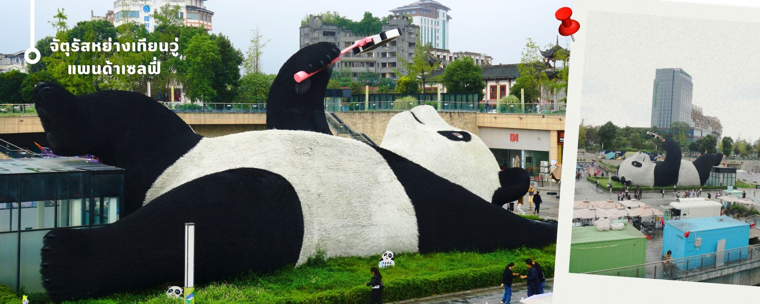
หลังรับประทานอาหารเช้า นำท่านเที่ยวชม จัตุรัสหย่างเทียนวู่ เป็นจุดเช็คอินที่สำคัญสำหรับคนที่มาเที่ยวที่ เมืองตูเจียงเยี่ยน บริเวณจุดต๋าข่า อำเภอตูเจียงเยี่ยน นครเฉิงตู ไฮไลท์ของจัตุรัสหยางเทียนวู่ คือ ประติมากรรม แพนด้ายักษ์ที่กำลังนอนหงายท้อง ยื่นมือถือไม้เซลฟี่สีชมพู ซึ่งออกแบบโดยนักออกแบบชื่อดัง Florentijn Hofman รูปปั้นแพนด้า ยักษ์มีความยาว 26 เมตร กว้าง 11 เมตร สูง 12 เมตร และหนัก 130 ตัน แบบท่าทางสบายๆของแพนด้าที่ความประทับใจและรอยยิ้มให้กับผู้ที่มาเยือน​จัตุรัสหย่างเทียนวู สามารถดึงดูดนักท่องเที่ยวได้เป็นจำนวนมากเลยทีเดียว เป็นการแสดงออกด้วยภาษาทางศิลปะแบบหนึ่งที่สะท้อนชีวิตในท้องถิ่น มอบความรู้สึกสนิทสนมและมีความสุขกับผู้ชม อิสระเดินชมถ่ายภาพ รูปปั้นแพนด้าเซลฟี่ ตามอัธยาศัย ที่นึ่งเป็นจุดเช็คอินที่เหมาะสำหรับทุกเพศทุกวัย หากคุณกำลังมองหาสถานที่ท่องเที่ยวใหม่ๆ ที่เต็มไปด้วย ความทรงจำดีๆ จตุรัสหยางเทียนวู่ คือคำตอบที่สมบูรณ์แบบ

จากนั้นนำท่านเดินทาง กลับเฉิงตู ใช้เวลาเดินทางประมาณ 1 ชั่วโมง
เที่ยง รับประทานอาหารเที่ยง ณ ภัตตาคาร (14) เมนูพิเศษ สุกี้หม่าล่า
นำท่านชม วัดต้าฉือ พระอารามแห่งพระถังซำจั๋ง ใจกลางนครเฉิงตู พระถังซำจั๋ง ได้รับการสรรเสริญว่าเป็นผู้มีความเพียร และมีชื่อเสียงมายาวนานกว่า 1,400 ปี และยังได้รับการยกย่องว่าเป็น พระไตรปิฎกแห่งราชวงศ์ถัง พุทธประวัติของพระถังซำจั๋งถูกจารึกในสถานที่ต่างๆมากมาย รวมไปถึงได้ถูกกล่าวถึงในจดหมายเหตุหลายเล่ม
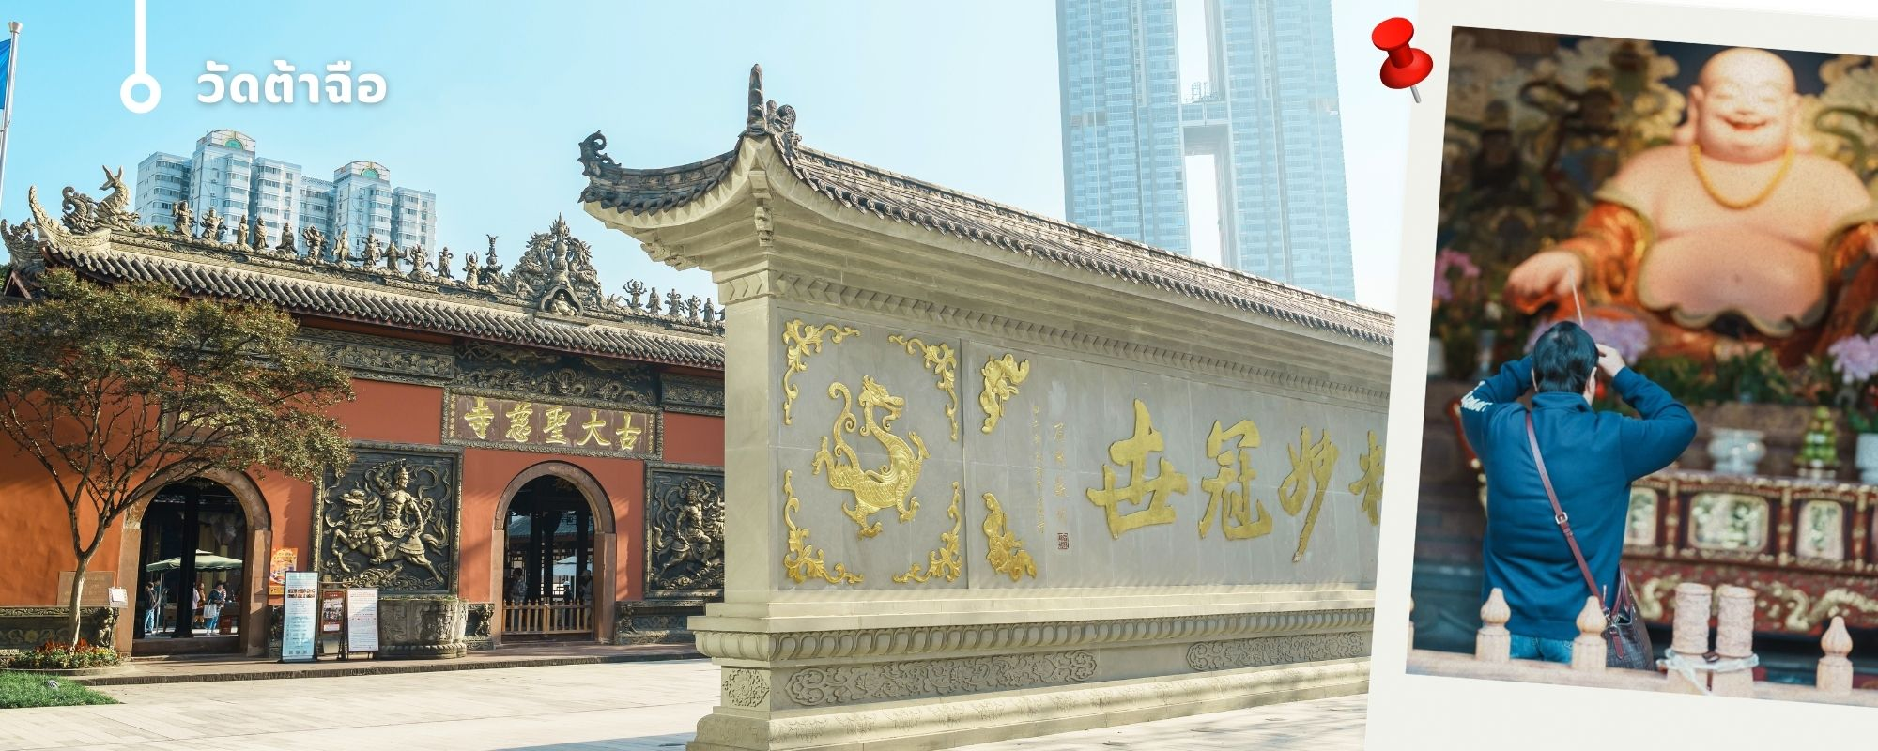
ตามเส้นทางการเดินทางแห่งความเพียรของท่าน รวมทั้งมีพระอัฐิของท่าน ประดิษฐานอยู่ในพระอารามของนครนานจิง และที่ทะเลสาบสุริยันจันทราเป็นเกาะไต้หวันอีกด้วย

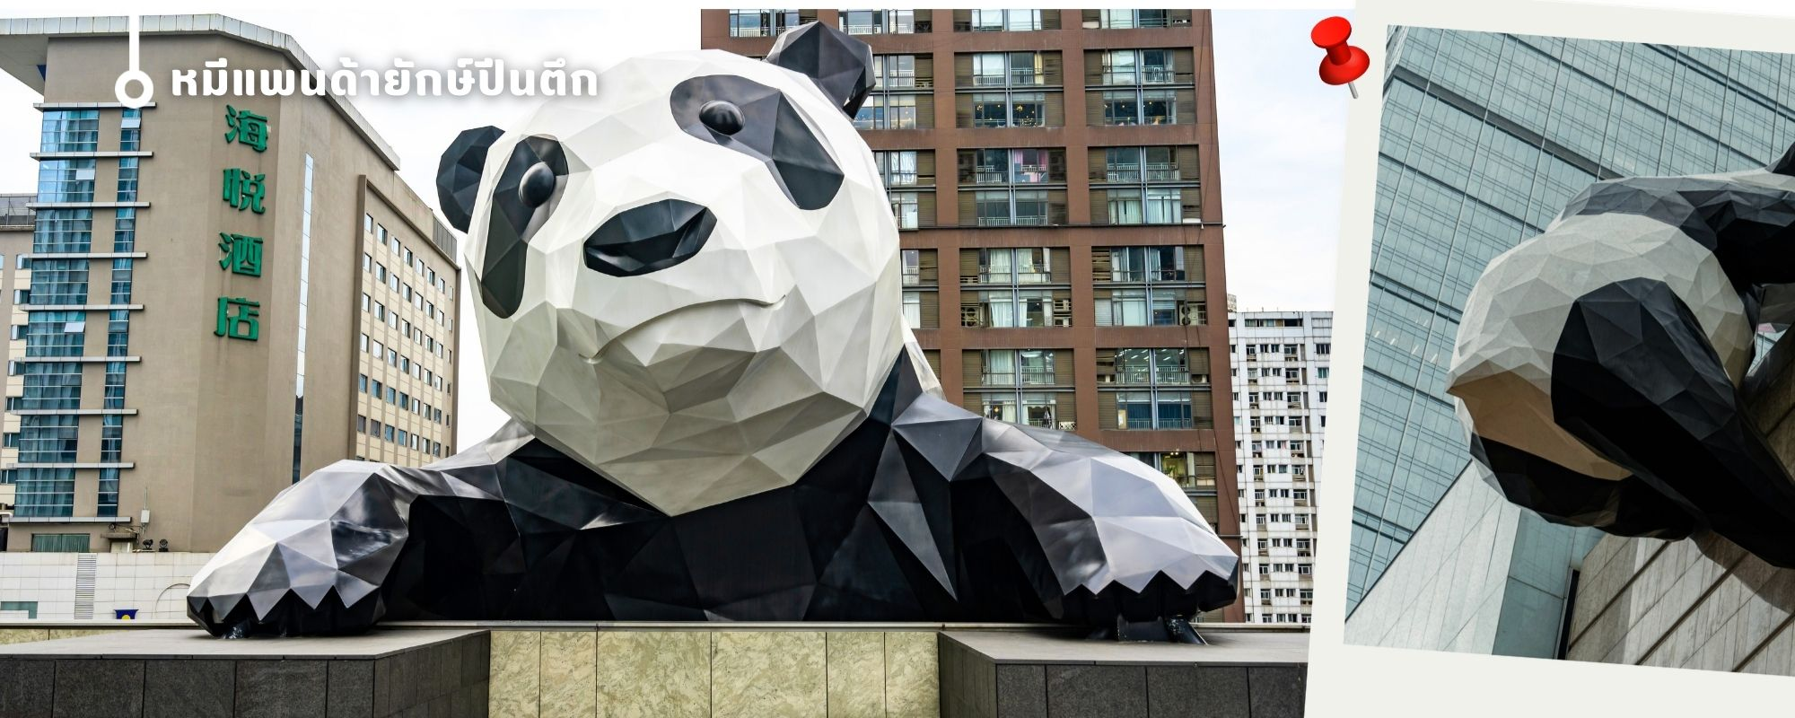
จากนั้นนำท่านชมความน่ารัก อันเป็นเอกลักษณ์ของมหานครเฉิงตู นั้นคือ หมีแพนด้ายักษ์ปีนตึก ประติมากรรมที่ชื่อว่า"I Am Here" ซึ่งเป็นหมีแพนด้ายักษ์ที่ตั้งอยู่ที่ IFS (International Finance Square) ในเมืองเฉิงตู ประติมากรรมนี้มีขนาดใหญ่และเป็นผลงานของศิลปินชาวอเมริกัน Lawrence Argent หมีแพนด้าตัวนี้ถูกออกแบบให้ดูเหมือนว่ากำลังปีนตึก และมีส่วนหัวที่โผล่พ้นออกมาจากอาคาร ทำให้เกิดภาพอันน่ารักและน่าประทับใจจากผู้ที่พบเห็นและนักท่องเที่ยว

จากนั้นให้ท่านให้อิสระกับการเลือกซื้อสินค้าของฝากที่ ถนนไท่กู่หลี่ และ ถนนชุนซีลู่ ในย่ายนี้เป็นถนนโบราณ ในอดีตเคยเป็นโรงงานผลิตผ้าไหมที่ใหญ่ที่สุดในจีน ปัจจุบันได้เปลี่ยนเป็นถนนช้อปปิ้งแหล่งสวรรค์ของนักท่องเที่ยว เป็นถนนคนเดินมีห้างสรรพสินค้าชื่อดัง มีร้านค้ามากกว่า 700 ร้านค้าที่เต็มไปด้วยสินค้าต่าง ๆ ทั้งร้านค้าแฟชั่น ร้านอาหารและโรงแรมนานาชาติมากมายซึ่งเป็นที่เที่ยวเฉิงตูที่มีการเชื่อมต่อทางวัฒนธรรมท้องถิ่นที่เป็นแหล่งช้อปปิ้งและเป็นแหล่งร้านอาหารที่อร่อยต่าง ๆ มากมาย ซึ่งเป็นสถานที่เที่ยวของเฉิงตูที่ทำให้เพลิดเพลินกับสินค้า
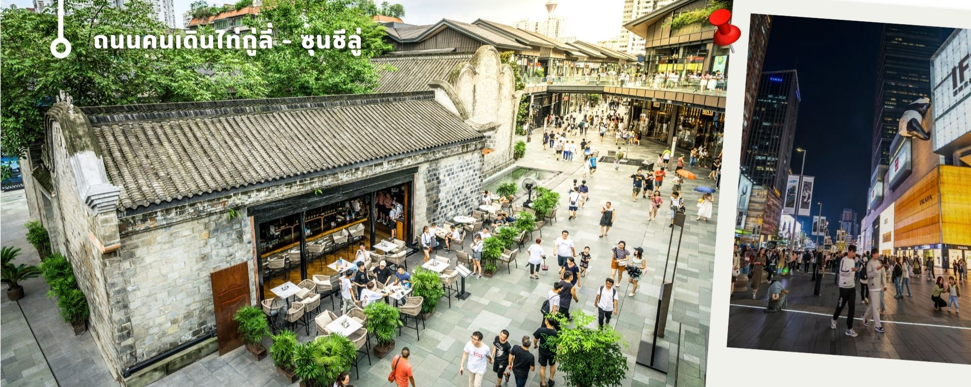
แบรนด์เนมและแบรนด์จีน เพื่อให้นักท่องเที่ยวได้เลือกซื้อตามอิสระ

23.00 น. เดินทางกลับกรุงเทพฯ โดยสายการบิน สายการบิน VIETJET เที่ยวบินที่ VZ3681
01.15+1 น. เดินทางถึง สนามบินสุวรรณภูมิ โดยสวัสดิภาพ

อัตราค่าบริการ
วันเดินทาง | ผู้ใหญ่พัก 2-3 ท่าน  (ไม่มีราคาเด็ก) | พักเดี่ยวจ่ายเพิ่ม
เมษายน - ตุลาคม 2569
08-13 เมษายน 2569 | 25,899 บาท | 5,900 บาท
14-19 เมษายน 2569 | 28,899 บาท | 5,900 บาท
25-30 เมษายน 2569 | 25,899 บาท | 5,900 บาท
02-07 พฤษภาคม 2569 | 25,899 บาท | 5,900 บาท
09-14 พฤษภาคม 2569 | 24,899 บาท | 5,900 บาท
23-28 พฤษภาคม 2569 | 24,899 บาท | 5,900 บาท
06-11 มิถุนายน 2569 | 24,899 บาท | 5,900 บาท
13-18 มิถุนายน 2569 | 24,899 บาท | 5,900 บาท
20-25 มิถุนายน 2569 | 24,899 บาท | 5,900 บาท
11-16 กรกฎาคม 2569 | 25,899 บาท | 5,900 บาท
25-30 กรกฎาคม 2569 | 25,899 บาท | 5,900 บาท
1-6 สิงหาคม 2569 | 25,899 บาท | 5,900 บาท
15-20 สิงหาคม 2569 | 25,899 บาท | 5,900 บาท
22-27 สิงหาคม 2569 | 25,899 บาท | 5,900 บาท
5-10 กันยายน 2569 | 26,899 บาท | 5,900 บาท
12-17 กันยายน 2569 | 26,899 บาท | 5,900 บาท
19-24 กันยายน 2569 | 26,899 บาท | 5,900 บาท
19-24 ตุลาคม 2569 | 28,899 บาท | 6,900 บาท
25-30 ตุลาคม 2569 | 28,899 บาท | 6,900 บาท
26-31 ตุลาคม 2569 | 28,899 บาท | 6,900 บาท
30 ตุลาคม -04 พฤศจิกายน 2569 | 28,899 บาท | 6,900 บาท
ราคาเด็กทารก (อายุไม่เกิน 2 ปี) INFANT : 9,000 บาท

ราคาทัวร์ไม่รวมค่าทิปไกด์ท้องถิ่นและคนขับรถ
ท่านละ 1,500 บาท ตลอดการเดินทาง
หัวหน้าทัวร์ไทย แล้วแต่ความพึงพอใจในการบริการของท่าน
รายการท่องเที่ยวนี้ อาจเปลี่ยนแปลงหรือสลับสถานที่ท่องเที่ยว ได้ตามความเหมาะสม
อันเกิดจากปัจจัยภายนอก เช่น สภาพอากาศ ความล่าช้าของเที่ยวบิน และอื่นๆ
โดยบริษัทฯ ผู้จัด จะคำนึงถึงผลประโยชน์ของลูกค้าเป็นสำคัญ
(10 ท่านขึ้นไป มีหัวหน้าทัวร์บริการ)
อย่าลืม!! อ่านเพื่อทำความเข้าใจเงื่อนไขการจองทัวร์

เงื่อนไขการยกเลิก
- ยกเลิกก่อนเดินทาง 45 วันทำการขึ้นไป ผู้จัดจะคืนค่ามัดจำให้เต็มจำนวน โดยอาจมีค่าใช้จ่ายที่เกิดขึ้นจริงที่ไม่สามารถคืนได้ ยกเว้นกรณีทัวร์ที่เดินทางตรงวันหยุดเทศกาล วันหยุดนักขัตฤกษ์ จะต้องแจ้งยกเลิกก่อนเดินทาง 60 วันทำการขึ้นไป
- ยกเลิกการเดินทาง น้อยกว่า 45 วันทำการก่อนเดินทาง ผู้จัดจะไม่คืนเงินมัดจำค่าทัวร์ และ หรือ เรียกเก็บค่าใช้จ่ายที่เกิดขึ้นจริง เช่น ค่าบัตรโดยสาร ค่าโรงแรม ค่าจองร้านอาหาร หรืออื่นๆ
- ยกเลิกการเดินทาง หลังจากกรุ๊ปเต็มหรือปิดการขายแล้ว ผู้จัดจะเรียกเก็บค่าใช้จ่ายที่เกิดขึ้นจริง เช่นค่าบัตรโดยสาร ค่าโรงแรม ค่าจองร้านอาหาร ค่าเสียโอกาสในการขาย และอื่นๆ
การแจ้งยกเลิกการเดินทาง เลื่อนวันเดินทาง หรือไม่เดินทางในวันเดินทางที่ทำการจองไว้
ผู้จัดถือว่าเป็นการยกเลิกทั้งสิ้น

อัตราค่าบริการรวม
- ค่าตั๋วเครื่องบินไป-กลับเส้นทางตามรายการระบุชั้นทัศนาจร(ต้องไป-กลับพร้อมคณะเท่านั้น)
- ค่าภาษีสนามบิน และค่าน้ำมันเชื้อเพลิงแล้ว และทางบริษัทขอเก็บเพิ่มในกรณีที่สายการบินมีการปรับค่าธรรมเนียมเพิ่มก่อนการเดินทาง
- ค่าสัมภาระน้ำหนัก ท่านละ 20 กก. (1ชิ้น/ท่าน) โหลดใต้ท้องเครื่องบิน และสำหรับถือขึ้นเครื่อง 7 กก.
- ค่าที่พักตามที่ระบุในรายการ
- ค่าอาหารตามรายการที่ระบุ
- ค่ารถรับ-ส่งนำเที่ยวตามรายการ และค่าเข้าชมสถานที่ตามรายการระบุ
- ค่าบริการหัวหน้าทัวร์ที่ชำนาญเส้นทางนำท่านท่องเที่ยวตลอดรายการในต่างประเทศ
- ประกันอุบัติเหตุระหว่างการเดินทาง วงเงินท่านละ 1,000,000 บาท(เงื่อนไขตามกรมธรรม์)
- ภาษีมูลค่าเพิ่ม 7% และหักภาษี ณ ที่จ่าย 3% (คำนวณจากค่าบริการเท่านั้น)
อัตราค่าบริการไม่รวม
- ค่าใช้จ่ายส่วนตัว อาทิ ค่าทำหนังสือเดินทาง ค่าโทรศัพท์ส่วนตัว ค่าซักรีด มินิบาร์ในห้องพัก รวมถึงค่าอาหารและเครื่องดื่มที่สั่งเพิ่มนอกหนือจากรายการ
- ค่าสัมภาระที่หนักเกินสายการบินกำหนด (ปกติ 20 กก.)
- ค่าทิปไกด์ท้องถิ่นและคนขับรถ ท่านละ 1,500 บาท (เด็กชำระค่าทิปเท่ากับผู้ใหญ่)
ค่าทิปหัวหน้าทัวร์ไทย แล้วแต่ความพึงพอใจของท่าน
เงื่อนไขในการจองและชำระเงิน
ชำระมัดจำในวันที่จองที่นั่งละ 10,000 บาท พร้อมหนังสือเดินทาง (หรือสำเนา)
ส่วนที่เหลือชำระทั้งหมดอย่างน้อย 30 วัน ก่อนเดินทาง
กรุ๊ปที่เดินทางช่วงวันหยุด หรือเทศกาลที่ต้องการันตีมัดจำกับสายการบินหรือผ่านตัวแทนในประเทศหรือต่างประเทศ รวมถึงเที่ยวบินพิเศษ เช่น Charter Flight,Extra Flight ทางบริษัทฯขอสงวนสิทธิ์ไม่คืนเงินค่าทัวร์ทั้งเต็มจำนวนหรือบางส่วน ในกรณีที่ท่านจองแล้วยกเลิกหรือเลื่อนการเดินทาง

ข้อควรทราบ
ทางบริษัทฯขอสงวนสิทธิ์ความรับผิดชอบใดๆทั้งสิ้นในกรณีดังต่อไปนี้
- หากเกิดกรณีความล่าช้าจากสายการบิน การประท้วง การนัดหยุดงาน การก่อจลาจล การปิดด่าน ภัยธรรมชาติ หรือกรณีที่ท่านถูกปฏิเสธการเข้าหรือออกเมืองจากเจ้าหน้าที่ตรวจคนเข้าเมืองหรือเจ้าหน้าที่กรมแรงงานทั้งจากไทยและต่างประเทศ ซึ่งอยู่นอกเหนือความรับผิดชอบของบริษัทฯ
- หากท่านใช้บริการของทางบริษัทฯไม่ครบ อาทิ ไม่เที่ยวบางรายการ ไม่ทานอาหารบางมื้อ เพราะค่าใช้จ่ายทุกอย่าง ทางบริษัทฯ ได้ชำระค่าใช้จ่ายให้ตัวแทนต่างประเทศแบบเหมาขาดก่อนออกเดินทางแล้ว
- หากเกิดทรัพย์สินสูญหายจากการโจรกรรมและ/หรือ เกิดอุบัติเหตุสูญหายที่เกิดจากความประมาทของตัวนักท่องเที่ยวเอง
- ตั๋วเครื่องบินเป็นตั๋วราคาพิเศษ หากท่านไม่เดินทางพร้อมคณะ ไม่ว่าด้วยเหตุใดก็ตาม ไม่สามารถนำมาเลื่อนวันเดินทางได้หรือคืนเงินได้
- เนื่องจากตั๋วเครื่องบินเป็นตั๋วแบบหมู่คณะ ระบบจะทำการ Random ไม่สามารถเลือกที่นั่งได้ ท่านอาจจะไม่ได้นั่งติดกัน แต่สามารถแจ้งความต้องการต่อหน้าเคาน์เตอร์สายการบินเท่านั้น
**************************
ข้อกำหนดเพิ่มเติมเกี่ยวกับการเดินทางสำหรับเด็กอายุต่ำกว่า 16 ปี
ผู้โดยสารที่มีอายุต่ำกว่า 16 ปีจะต้องเดินทางพร้อมกับบิดามารดาหรือผู้ปกครองโดยชอบด้วยกฎหมาย
หากเดินทางเพียงลำพัง จะต้องมีหนังสือยินยอมพร้อมสำเนาบัตรประชาชนของบิดามารดาหรือผู้ปกครองที่ลงนาม
รับรองความถูกต้อง หากมีการสุ่มตรวจและไม่สามารถแสดงหลักฐานดังกล่าวได้
สายการบินมีสิทธิปฏิเสธการเช็คอิน
และดำเนินการตรวจสอบเพิ่มเติมและผู้โดยสารจะต้องรับผิดชอบต่อผลที่เกิดขึ้นเองแต่เพียงผู้เดียว
สำคัญมาก !!!
หนังสือเดินทาง (PASSPORT) ต้องมีอายุการใช้งานอย่างน้อย 6 เดือน
บริษัทฯไม่รับผิดชอบหากหนังสือเดินทางของท่านเหลือไม่ถึง
และไม่สามารถเดินทางออกนอกประเทศได้

หากท่านไม่ได้ถือหนังสือเดินทางประเทศไทย
โปรดสอบถาม เงื่อนไขการเดินทาง และ เงื่อนไขวีซ่า

